Маршрутный лист
для организации самостоятельной обучающегося/студента
в период организации дистанционной формы обучения
по дисциплине «Сольфеджио»
Фамилия, имя, отчество преподавателя: Румбина Наталья Евгеньевна
Специальность: 53.02.06 Хоровое дирижирование (направление «Хоровое исполнительство)
Класс/ курс: 1 класс
Адрес электронной почты преподавателя: rumbinata@mail.ru
Тема занятия: «Пауза восьмая»
Количество учебных часов: 1 час

№ п/п | Дата | Что ты должен сделать | Чем ты можешь воспользоваться | Как и когда я тебя проверю
1 | 30.04.2020 | Посмотреть видео-урок «Упражнение-паузы». Хлопать ритм, показывая длительности и паузы, одновременно с видео.  Четвертная пауза (развести руки в стороны);  Восьмая пауза (щелчок пальцами). | Ссылка на видеоурок  https://www.youtube.com/watch?v=iSk8FuDFkVI  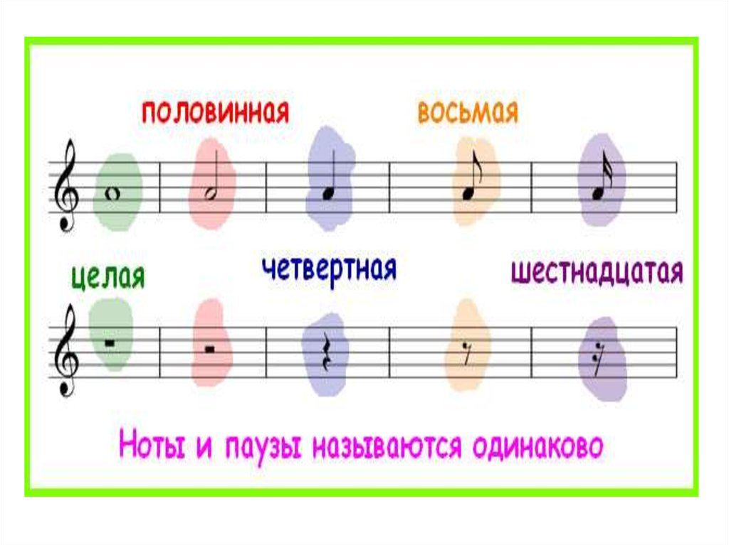  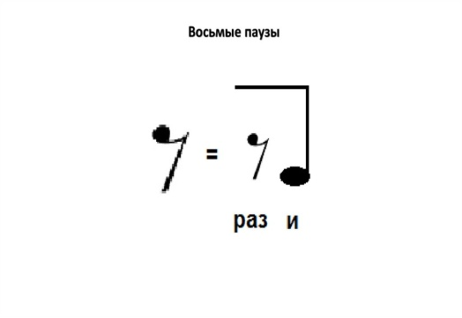 | Работа в Viber приложении для смартфонов по тел.89226581494 отправить видео или на почту по указанному адресу в маршрутном листе.

Подпись преподавателя _______________________

Зав. отделением «Хоровое дирижирование» _______________________

